EU peníze školám
  - Základní škola Čachovice a Mateřská škola Struhy, Komenského 96, příspěvková organizace
Označení: VY_32_INOVACE_48_PoČtAj7
Předmět: Anglický jazyk
Ročník: 7.
Téma: Reading
Název: Chocolate
Autor: Mgr. Vlasta Kouříková
Popis: Pracovní list s textem a cvičeními

Metodika k materiálu:

Učitel připraví pro každého žáka pracovní list. Žák si přečte článek, neznámá slovíčka mohou být vyhledána ve slovníku nebo vysvětlena učitelem. Dále žáci několika větami sdělí sousedovi svůj názor. Pokračují dotazníkem (výsledky na druhé straně pod křížovkou) a na závěr si ověří slovní zásobu článku doplněním křížovky.

Do you like chocolate?

„I love chocolate,“ says Claire, 15. „I always eat a bar at school and I drink hot chocolate too. I don’t think that’s a problem.” But British doctor Dr David Walker doesn’t agree. He says chocolate is making people fat and unhealthy.
“Some of my patients eat over 200 grams every day – that’s about four bars of chocolate! I tell them they shouldn’t eat so much!”
Dr Walker thinks that chocolate is too cheap. “The government should put tax on it. Then people can’t buy so much.” Not all doctors agree. “We should teach people about healthy eating and exercise,” says one. “A tax on chocolate is a bad idea.”

1. What do you think? What is your idea? Discuss it in pair.

2. Tick one answer for each question. Add up As, Bs and Cs. The analysis is on the other page under the puzzle.

Quiz
Are you a chocoholic?

1. When do you like to eat chocolate?
a) after a meal
b) between meals
c) instead of meal

2. How much chocolate do you eat in a week?
a) 1-2 bars
b) 3-5 bars
c) 6 bars or more

3. What do you have on toast / bread?
a) jam
b) honey
c) chocolate spread

4. You feel cold. What do you drink?
a) tea
b) coffee
c) hot chocolate

5. Do you share your chocolate?
a) yes
b) sometimes
c) never

¨

Criss-Cross Puzzle
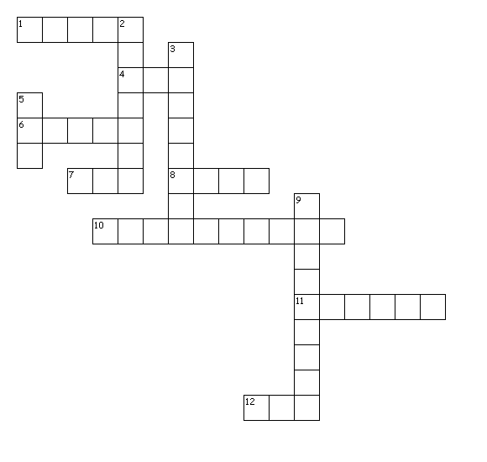
Across
1. laciný
4. daň
6. souhlasit
7. tlustý
8. nápad
10. vláda
11. vždy
12. kupovat
Down
2. pacient
3. cvičení
5. tyčinka
9. nezdravý

Mostly As: You are not a chocoholic. Mostly Bs: You like chocolate but you are not a chocoholic. Mostly Cs: You are a chocoholic!

Zdroje:

Crown. London: Mara Glasgow Magazines, 2009, November/December. ISSN 0045 9127.
[online]. [cit. 2013-04-14]. Dostupné z: http://puzzlemaker.discoveryeducation.com/code/BuildCrissCross.asp

